**Taller 2**

**Inteligencia Artificial**

**Métodos de Búsqueda Bioinspirados**

**2019-II**

Noviembre 17 de 2019

**Nombres:**

Kevin David Urieles Apreza

Carlos Miguel Campo Navarro

Karul Andres Ramirez Castillo

Cree una carpeta de trabajo donde inicialmente debe copiar los archivos de datos asignados y esta guía. Cada grupo contará con dos archivos, uno con datos de 500 ovejas, y el otro con datos de 1000 ovejas. Para el archivo de 500 ovejas la capacidad máxima del camión para transportar las ovejas es de 2400 kg; mientras que para el archivo de 1000 ovejas la capacidad máxima del camión es de 12000 kg.

|  |  |
| --- | --- |
| No. de ovejas disponibles | Máxima capacidad del camión (Kg) |
| 500 | 2400 |
| 1000 | 12000 |

Elabore un informe que contenga los resultados de los experimentos que a continuación se describen. Guarde en su carpeta de trabajo los códigos implementados para generar los resultados pedidos, y el informe en un documento de Word con las gráficas, tablas y respuestas solicitadas.

Experimentos:

1. Ejecute los métodos de búsqueda: árbol de búsqueda, ascenso por la pendiente (HC), enfriamiento simulado (SA), algoritmos genéticos (GA), y colonias de hormigas (ACO) utilizando el archivo que contiene 500 ovejas. Construya una gráfica en la que se puedan comparar los resultados promedios de 10 corridas por cada método.

2. De acuerdo a los resultados obtenidos en el punto anterior seleccione según su criterio los dos métodos que produjeron los mejores resultados. Intente mejorar la convergencia de los métodos modificando sus parámetros.

a. ¿Cuáles son los métodos seleccionados?, justifique su respuesta.

b. Muestre en una tabla los resultados obtenidos con la configuración de parámetros inicial, y los resultados obtenidos con los parámetros ajustados. En la tabla se debe observar tanto la configuración inicial de parámetros, como la configuración final ajustada, y los resultados obtenidos.

c. Al ajustar los parámetros tenga en cuenta que los métodos siempre deberían llegar a la mejor solución en cada corrida. Ejecute cada método nuevamente 10 veces, y construya una gráfica en la que se muestre la solución obtenida por cada corrida, por cada método.

3. Una vez ajustados los parámetros en el punto anterior, ejecute los métodos seleccionados sobre el conjunto de datos que contiene 1000 ovejas:

a. Sin modificar los parámetros de los métodos ajustados en el punto anterior, construya una gráfica en la que se pueda observar el resultado obtenido en 10 corridas por cada método.

b. Construya una tabla en la que tanto para el archivo de 500 ovejas y el de 1000 ovejas se pueda observar el número de iteraciones de los ciclos principales de cada método necesarios hasta llegar a la mejor solución encontrada por cada método.

c. De acuerdo a la gráfica del inciso a, ¿Será necesario ajustar nuevamente los parámetros de los métodos para este nuevo conjunto de datos?, justifique su respuesta.

1)Ejecute los métodos de búsqueda: árbol de búsqueda, ascenso por la pendiente (HC), enfriamiento simulado (SA), algoritmos genéticos (GA), y colonias de hormigas (ACO) utilizando el archivo que contiene 500 ovejas.

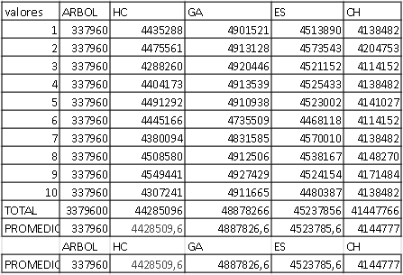

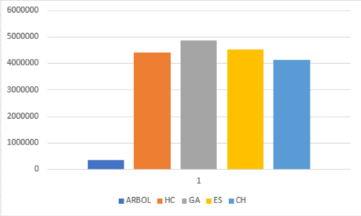

2A) ¿Cuáles son los métodos seleccionados?, justifique su respuesta.

Los métodos seleccionados son : **Algoritmo Genético** y **Enfriamiento Simulado.**

**El genético**: correr el GA un número máximo de iteraciones (generaciones) o detenerlo cuando no haya cambios en la población. Mientras no se cumpla la condición de término se hace lo siguiente una selección, cruzamiento y una mutación es más rápido ya que proporciona una exploración rápida en el espacio de búsqueda.

**Enfriamiento simulado** : correr el (SA) con el número máximo de iteraciones esta técnica que consiste en calentar y luego enfriar lentamente el número de iteraciones del algoritmo mientras esté mas caliente se moverá o se desplazará en los vecinos y luego se enfriará la temperatura hasta encontrar la un óptimo global terminará el recorrido dando la solución

2B) **Inicial vs ajustado**

**algoritmo genético**

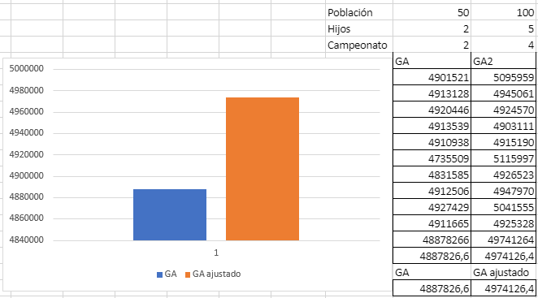

**Enfriamiento simulado**

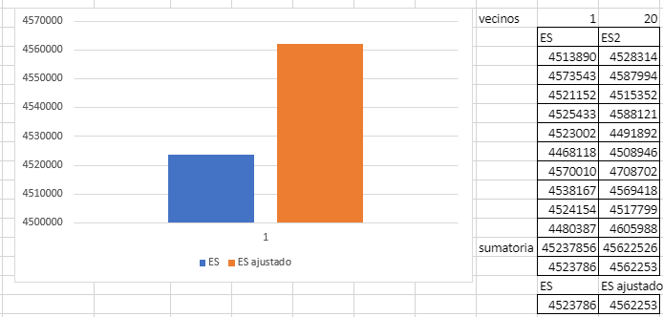

2C) **Gráfica del algoritmo ajustado de sus soluciones**

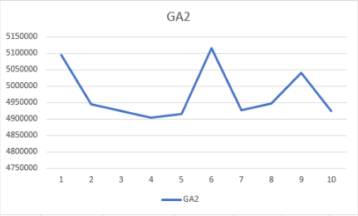

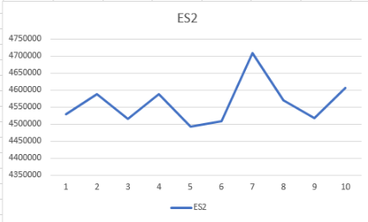

3. Una vez ajustados los parámetros en el punto anterior, ejecute los métodos seleccionados sobre el conjunto de datos que contiene 1000 ovejas:

3A) **Algoritmo genético VS Enfriamiento simulado con 1000 ovejas**

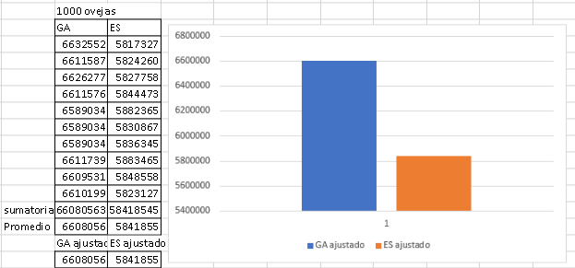

3B) **Algoritmo Genético vs Enfriamiento Simulado en número de iteraciones y tiempo.**

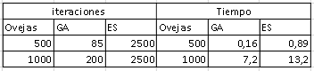

**3C) Conclusión del Algoritmo Genético sobre los parámetros.**

Es necesario ajustar la población en nuestro algoritmo genético si la cantidad de los datos aumenta, ajustar de los nuevos hijos generados y bajar la cantidad de mutación por qué a tener mas cantidad de datos se obtiene mas máximos locales, se necesitan tener los suficiente hijos generados o mutación para poder salir de un máximo local a un global y tratar de ajustar el porcentaje de mutación lo suficiente para que no altere tanto la mutación si no lo suficiente para tratar de salir de un óptimo local, por que si es muy alto el grado de mutación hace que varíe mucho la población y sea aleatoria, en vez de optimizar al mejor.

En el algoritmo de enfriamiento simulado como los ciclos son fijos no varían mucho en respuestas pero por la cantidad de datos hay que subir el número de veces que buscas hijos aleatorios antes de bajar la temperatura por que al tener tan gran cantidad de datos tienes menos probabilidad de agarrar el mejor o quedaste atascado en un máximo local.

**Conclusiones generales**:

En el algoritmo de árbol el algoritmo nunca llega a terminar por el limitante del computador por que no está tan optimizado como los demás por al tener que expandir muchos nodos de una gran cantidad de datos pero se conoce que este es el que podría dar la mejor solución ya que al recorrer todas las posiciones acumula el mejor valor en el peso óptimo pedido.